# L02 Wzorce architektoniczne

Ćwiczenia laboratoryjne

## Cel

Celem ćwiczeń laboratoryjnych jest przekazanie podstawowych umiejętności opracowania architektury systemu informatycznego przy pomocy diagramów ArchiMate. Ćwiczenia zostały opracowane na podstawie artykułu prof. Shuichiro Yamamoto, Qiang Zhia i Zhengshu Zhou „Aspect Analysis towards ArchiMate Diagrams” zaprezentowanego na konferencji KES 2019. Przykład wypożyczalni książek zamieszczony w artykule został podzielony na części, które mają służyć za wzór dla studentów do przygotowania własnych analiz aspektu biznesowego, aplikacji i technologicznego projektu o temacie opisanym poniżej

## Temat do opracowania na zajęciach

Tematem przykładowego projektu jest działanie paczkomatów. Na laboratorium skupiamy się na dwóch najważniejszych funkcjach paczkomatu:

1. umieszczeniu paczki w paczkomacie przez pracownika,
2. odebraniu paczki z paczkomatu przez klienta.

System paczkomatów jest oczywiście o wiele bardziej złożony, jednak opracowanie pełnej architektury przekroczyłoby ramy czasowe laboratorium i zmniejszyłoby przejrzystość metody projektowania architektury.

## Warstwa architektury biznesowej

**Przykład analizy aspektu biznesowego wypożyczalni książek**

**Opis tekstowy wymagań biznesowych**

A member requests books for rent.

Rental servicer checks the book rental record of the member. If there was no delay record to return books, then the book is lent. Otherwise, the book is not lent.

**Analiza przykładu**

Używamy nawiasów <>, {}, [] do oznaczania zachowania, pasywnych i aktywnych struktur w języku naturalnym: <Zachowanie>, [struktura pasywna], {Struktura aktywna}

**Zanalizowany przykład:**

{A member} <requests> [books] for rent.

{Rental servicer} <checks> [the book rental record] of [the member]. If there was no delay record to return books, [the book] is <lent>. Otherwise, [the book] is not <lent>.

|  |  |  |  |
| --- | --- | --- | --- |
| **Layer** | **Behaviour** | **Passive structure** | **Active structure** |
| Business Architecture | Request Book, Check Book Rental, Record, Lend Book, Not lend Book | Member data, Book data, Book Rental Record | Member, Rental servicer |

Tabela 1 Business aspect analysis table.



Rysunek 1 Business architecture of the book rental service

**Koniec przykładu analizy aspektu biznesowego wypożyczalni książek**

**Zadanie 1**

Proszę przygotować opis tekstowy wymagań biznesowych umieszczenia paczki przez pracownika i odebrania paczki z paczkomatu przez klienta.

Umieszczenie paczki:

1. Dostawca sprawdza, czy paczka jest nieuszkodzona.
2. Jeżeli paczka jest uszkodzona, to dostawca wysyła wiadomość do systemu oraz fzerywa dostarczanie paczki.
3. Dostawca skanuje kod dostawy z paczki w paczkomacie w celu otwarcia szuflady.
4. Paczkomat przypisuje do danej paczki odpowiednią szufladę oraz otwiera jej drzwi.
5. Dostawca wkłada paczkę do szuflady oraz zamyka drzwi szuflady.
6. Dostawca potwierdza włożenie paczki do szuflady paczkomatu.
7. Paczkomat powiadamia system o gotowości paczki do odbioru.

Odbieranie paczki:

1. Klient otrzymuje powiadomienie SMS o gotowości paczki do odbioru.
2. Klient skanuje kod QR albo wpisuje swój numer telefonu oraz kod podany w wiadomości SMS.
3. Paczkomat otwiera odpowiednią szufladę.
4. Klient wyciąga paczkę z otwartej szuflady, po czym paczkomat wyświetla na ekranie prośbę o zweryfikowanie jej stanu (np. wgięty karton, odkształcenia).
5. Klient naciska na dotykowym ekranie paczkomatu przycisk opisujący stan paczki (paczka w stanie nienaruszonym/paczka uszkodzona).
6. Jeżeli paczka jest uszkodzona, szuflada jest pusta lub paczka nie jest zaadresowana do klienta, klient jest poproszony o włożenie paczki z powrotem (jeżeli jest) do szuflady, po czym paczkomat powiadamia system o zdarzeniu. Następnie system wysyła klientowi SMS informujący o potwierdzeniu zgłoszenia. SMS ma zawarty w treści unikalny numer zgłoszenia.
7. Klient jest poproszony o zamknięcie szuflady. Po zamknięciu szuflady operacja odbioru paczki jest ukończona.

**Zadanie 2**

Proszę skopiować opis z zadania 1, przeanalizować i oznaczyć <zachowania>, [struktury pasywne] i {aktywne}

Umieszczenie paczki:

1. {Dostawca} <sprawdza>, czy [paczka] jest nieuszkodzona.
2. Jeżeli [paczka] jest uszkodzona, to {dostawca} <wysyła wiadomość> do {systemu} oraz <przerywa dostarczanie paczki>.
3. {Dostawca} <skanuje> [kod dostawy] [paczki] w {paczkomacie} w celu otwarcia szuflady.
4. {Paczkomat} <przypisuje> do danej [paczki] odpowiednią szufladę oraz otwiera ją.
5. {Dostawca} <wkłada> [paczkę] do szuflady oraz <zamyka> szufladę.
6. {Dostawca} <potwierdza> włożenie paczki do szuflady {Paczkomatu}.
7. {Paczkomat} <powiadamia> {system} o gotowości [paczki] do odbioru.

Odbieranie paczki:

1. {System} <wysyła > [powiadomienie SMS] do {Klienta} o gotowości [paczki] do odbioru.

2. {Klient} <skanuje> [kod QR] albo <wpisuje swój numer telefonu oraz kod podany w wiadomości>.

3. {Paczkomat} <otwiera> odpowiednią szufladę.

4. {Klient} <wyciąga> [paczkę] z otwartej szuflady,

po czym {paczkomat} <wyświetla na ekranie prośbę o zweryfikowanie jej stanu> (np. wgięty karton, odkształcenia).

5. {Klient} <naciska na dotykowym ekranie paczkomatu> przycisk opisujący stan [paczki] ([paczka] w stanie nienaruszonym/paczka uszkodzona/[paczka] niezaadresowana do {Klienta}/brak [paczki]).

6. Jeżeli [paczka] jest uszkodzona, szuflada jest pusta lub [paczka] nie jest zaadresowana do {Klienta}, {paczkomat} prosi {klienta} o włożenie [paczki] z powrotem (jeżeli jest) do szuflady, po czym {paczkomat} <powiadamia system o zdarzeniu>.

Następnie {system} <wysyła> {Klientowi} [powiadomienie SMS] o potwierdzeniu zgłoszenia.

[Powiadomienie SMS] ma w treści unikalny [numer zgłoszenia].

7. {Paczkomat} <wyświetla prośbę o zamknięciu> szuflady. Po zamknięciu szuflady przez {Klienta} operacja odbioru [paczki] jest ukończona.

**Zadanie 3**

Na podstawie wyników analizy w zadaniu 2 proszę wypełnić Tabelę 2. Jako wzoru proszę użyć analizy aspektu biznesowego wypożyczalni książek z tabeli 1.

Tabela Tabela analizy aspektu biznesowego paczkomatów - proszę uzupełnić

|  |  |  |  |
| --- | --- | --- | --- |
| **Warstwa** | **Zachowanie** | **Struktury pasywne** | **Struktury aktywne** |
| Architektura biznesowa | Sprawdzenie stanu paczki,  Skanowanie kodu paczki,  Powiadomienie systemu o wadliwej paczce przy dostarczaniu,  Przerwanie dostarczania paczki,  Włożenie paczki do szuflady,  Przypisanie szuflady do paczki,  Włożenie paczki do szuflady,  Potwierdzenie włożenia paczki,  Powiadomienie systemu o włożeniu paczki,  Wysłanie powiadomienia o gotowości paczki,  Skanowanie kodu QR,  Wpisywanie nr tel. oraz kodu na ekranie,  Otworzenie szuflady,  Wyjęcie paczki,  Sprawdzenie stanu paczki,  Wprowadzenie informacji o stanie paczki do paczkomatu,  Włożenie wadliwej paczki z powrotem,  Powiadomienie systemu o wadliwej paczce przy odbiorze,  Wysłanie klientowi SMS z nr zgłoszenia wadliwej paczki,  Wyświetlenie prośby o zamknięcie szuflady | Paczka,  powiadomienie SMS,  kod dostawy,  kod QR,  nr zgłoszenia | System,  Paczkomat,  Klient,  Dostawca |

**Zadanie 4**

Na podstawie zawartości Tabeli 2 proszę w programie Visual Paradigm narysować diagram architektury biznesowej i wkleić poniżej jako Rysunek 2.

Rysunek Architektura biznesowa dla paczkomatu - proszę wkleić z VP Online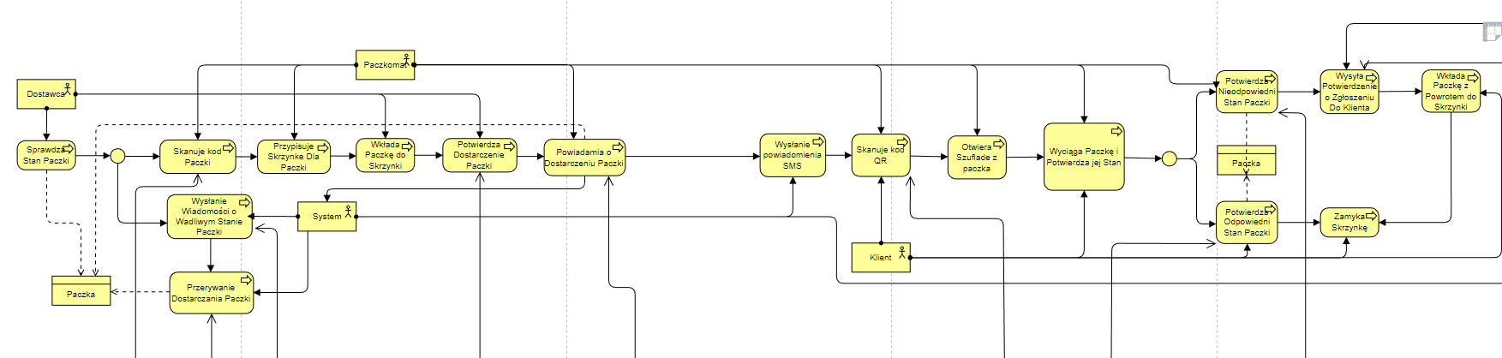

## Warstwa architektury aplikacji

**Przykład warstwy aplikacji wypożyczalni książek**

Tabela Application aspect analysis table

|  |  |  |  |
| --- | --- | --- | --- |
| Layer | Behaviour | Passive structure | Active structure |
| Application Architecture | {Application service}  Request Book, Check Member Record, Lend Book, Not lend Book | Member data, Book data,  Book Rental Record | Client Application Member Management,  Rental Management, Book Management |
| {Rental management}  Check Book Rental, Record Rental Book |
| {Member management}  Check Member, Lend Book, Not Lend Book |



Rysunek 3 Application architecture of the book rental service

**Koniec przykładu warstwy aplikacji wypożyczalni książek**

Zadanie 5

Proszę wypełnić Tabelę 4 i umieścić w niej zachowania, struktury pasywne i struktury aktywne na poziomie aplikacji wspierające zachowania, struktury pasywne i struktury aktywne poziomu wymagań biznesowych, umieszczone w Tabeli 2 w zadaniu 3. Jako wzoru należy użyć powyższego przykładu warstwy aplikacji wypożyczalni książek.

Tabela Analiza aspektu aplikacji paczkomatów

|  |  |  |  |
| --- | --- | --- | --- |
| **Warstwa** | **Zachowanie** | **Struktury pasywne** | **Struktury aktywne** |
| Architektura aplikacji | {Aplikacja dostawcy}  Skanuj kod paczki  Wyślij wiadomość sms o wadliwej paczce  Potwierdź dostarczenie paczki | Dane o paczce,  Dane o powiadomieniu SMS,  Dane o dostawie,  Dane o zwrocie | Oprogramowanie paczkomatu,  System zamówień,  Aplikacja kliencka,  Aplikacja dla dostawcy |
| {Aplikacja klienta}  Skanowanie kodu QR  Potwierdzenie odpowiedniego lub nieodpowiedniego stanu paczki |
| {Zarządzanie paczkami}  Przerwij dostarczanie  Powiadom o dostarczaniu paczki |

Zadanie 6

Na podstawie zawartości Tabeli 4 proszę w programie Visual Paradigm online narysować diagram architektury aplikacji i wkleić poniżej jako Rysunek 4. Jako wzoru diagramu warstwy aplikacji użyć rysunku z powyższego przykładu warstwy aplikacji wypożyczalni książek

Rysunek Architektura aplikacji paczkomatów

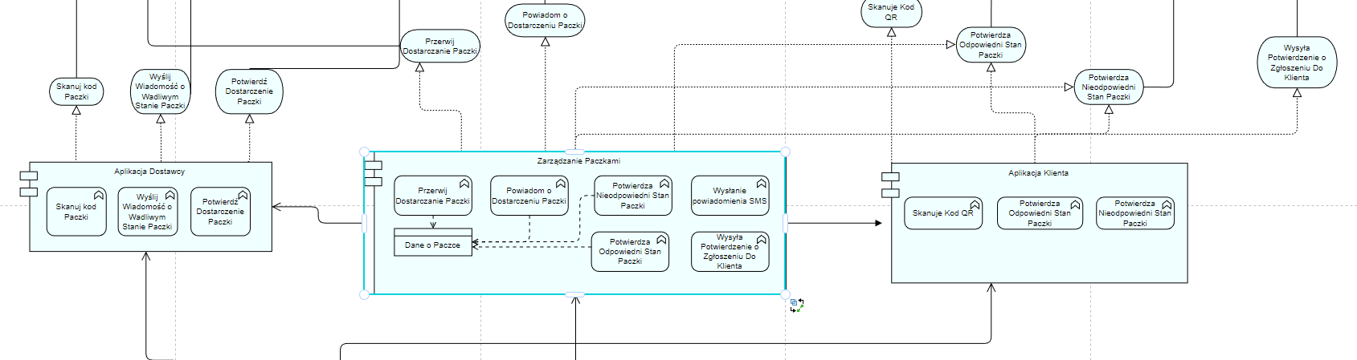

## Warstwa architektury technologii

**Przykład warstwy technologii wypożyczalni książek**

Tabela Technology aspect analysis table

|  |  |  |  |
| --- | --- | --- | --- |
| **Layer** | **Behaviour** | **Passive structure** | **Active structure** |
| Technology  Architecture | {Technology service}  Rental Book Client  Rental Book Server | Presentation Script  Business logic Archive,  DB access Archive,  Book rental Database | Member device, Web Browser, Client OS  Network,  AP Server, Java, Open source OS, DBMS |



Rysunek 5 Technology architecture of the book rental service

**Koniec przykładu warstwy technologii wypożyczalni książek**

Zadanie 7

Proszę wypełnić Tabelę 6 i umieścić w niej zachowania, struktury pasywne i struktury aktywne na poziomie aplikacji wspierające zachowania, struktury pasywne i struktury aktywne poziomu aplikacji, umieszczone w Tabeli 4 z zadania 5. Jako wzoru należy użyć powyższego przykładu warstwy technologii wypożyczalni książek.

Tabela Analiza aspektu technologicznego paczkomatów

|  |  |  |  |
| --- | --- | --- | --- |
| **Warstwa** | **Zachowanie** | **Struktury pasywne** | **Struktury aktywne** |
| Architektura technologii | {Usługi technologiczne}  Aplikacja kliencka/urządzenie,  Serwer | Baza danych zamówień i paczek, klientów, paczkomatów,  Aplikacja na telefon,  Logika biznesowa w systemie, | Smartphone z systemem android/ios,  Sieć internet,  System:  Java, DBMS , Linux |

Zadanie 8

Na podstawie zawartości Tabeli 6 proszę w programie Visual Paradigm online narysować diagram architektury technologicznej paczkomatów i wkleić poniżej jako Rysunek 6. Jako wzoru diagramu warstwy aplikacji użyć rysunku z powyższego przykładu warstwy technologicznej wypożyczalni książek

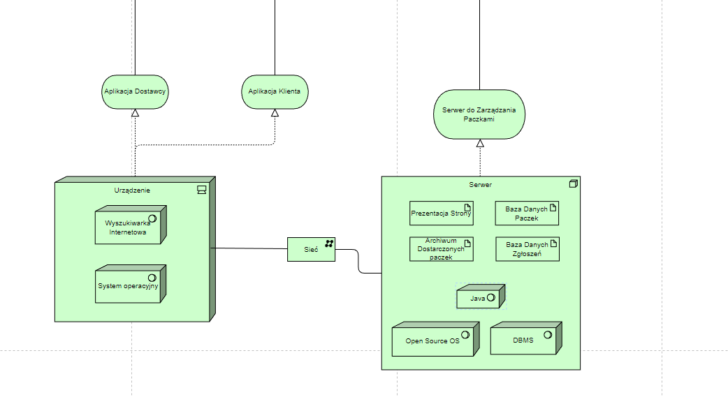

Rysunek Architektura technologiczna paczkomatów

## Architektura wielowarstwowa



Rysunek 7 Layered architecture of the book rental service

Zadanie 9

Na podstawie powyższego diagramu proszę połączyć diagramy utworzone dla warstw biznesowej, aplikacyjnej i technologicznej w jeden wielowarstwowy diagram i wstawić poniżej jako Rysunek 8.

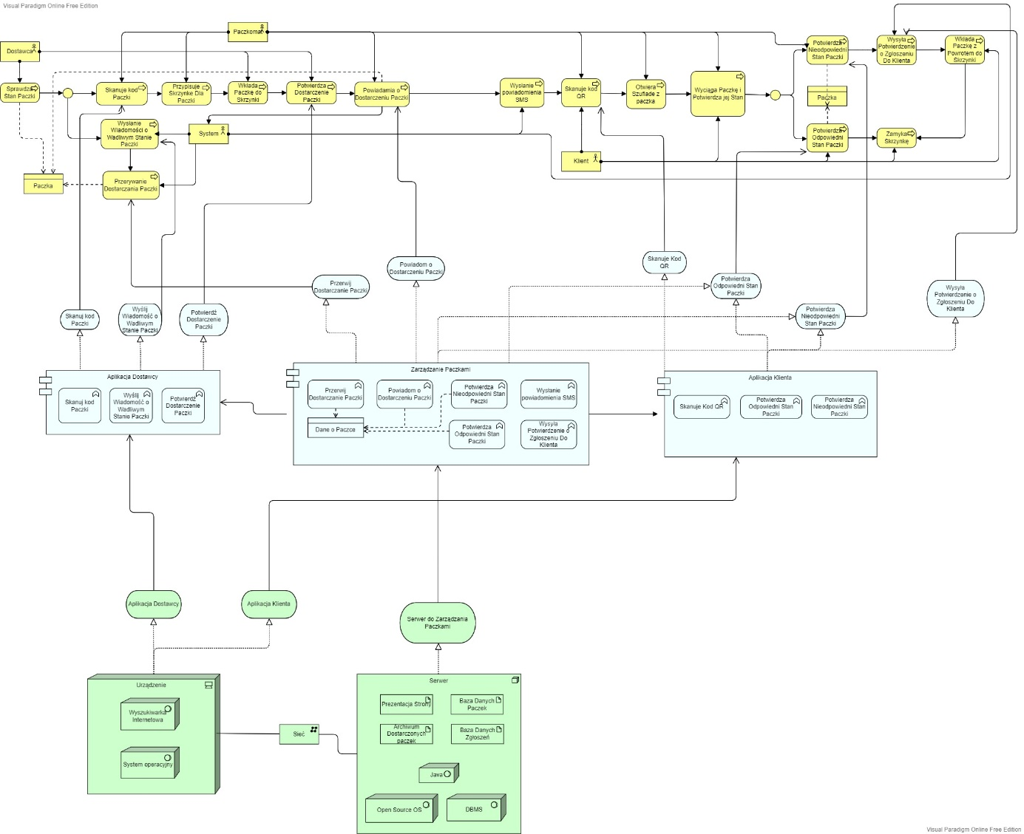

Rysunek Wielowarstwowa architektura paczkomatów